SLUTTRAPPORT FRA

SVEIP-PROSJEKTET

Synshemmede voksne og elektroniske, interaktive pekebøker

Oslo, mars 1999

Innholdsfortegnelse

Innledning 1
Bakgrunn 1
Videreutvikling 1
Menneske-maskin interaksjon 2
Økonomisk støtte 2
Prosjektarbeidet 4
Prosjektgruppe 4
Møtevirksomhet 4
Forskningssamarbeid 4
Tut og kjør 5
Tekst på omslaget 5
Generell beskrivelse 5
Målgruppe/bruksområde 6
Innhold 6
Pannekaka 9
Tekst på omslaget 9
Generell beskrivelse 9
Målgruppe/bruksområde 10
Innhold 10
Fritt fram for Asgeir 11
Tekst på omslaget 11
Generell beskrivelse 11
Målgruppe/bruksområde 12
Innhold 12
PC produkter for synshemmede voksne med seende barn og for synshemmede barn 13
Reha-messen i Düsseldorf 13
Dataspill 13
Brukertesting 14
Metode 14
Spørreskjema 15
Videoopptak 16
Kvantitative tester 17
Nettleser som visningsverktøy 19
Konklusjon 20
Elektroniske pekebøker og ulike brukergrupper 22
Andre grupper funksjonshemmede 22
Brukertester og andre grupper funksjonshemmede 23
Informasjon, distribusjon og spredning 24
Informasjon 24
Distribusjon og spredning 25
Oppsummering og videre arbeid 26
Videre arbeid 27

Innledning

Bakgrunn

I 1997 innvilget Helse og rehabilitering støtte til Martine-prosjektet. Hovedmålet var å utvikle et konsept for elektroniske pekebøker, samt å utarbeide en ferdig bok. Målgruppen i prosjektet var synshemmede voksne med seende barn. Arbeidet er beskrevet i prosjektets sluttrapport. Siden SVEIP-prosjektet har vært en oppfølging av Martine-prosjektet, vil behov og bakgrunn ikke bli grundig beskrevet. Dette kan evt. gjenfinnes i prosjektbeskrivelsen og sluttrapporten for Martine-prosjektet.

Et av hovedmålene i konseptutviklingen for de elektroniske pekebøkene var at brukerterskelen skulle være svært lav. Teknisk sett var derfor Martine-prosjektet nokså enkelt. Konseptet for elektroniske pekebøker gir på den ene siden mange muligheter for produksjon av ulike titler, men er på den annen side begrenset til ”statiske” bøker. Aldersgruppen prosjektet henvendte seg til, og usikkerhet rundt hvordan programvaren ville fungere, førte til at vi ønsket å gjøre bøkene enklest mulig.

Den første elektroniske pekeboka "Martines dyrebok" er spredd til ca. 200 personer. "Martines dyrebok" inneholder 28 norske dyr. Ved siden av at det er lagt inn bildebeskrivelser, dyrelåter og barnestemmer som sier hvilket dyr som vises, er det spilt inn en barnesang til hvert bilde. Det var viktig i prosjektet å lage noe voksne og barn kunne være sammen om å bruke, og dyreboka er således et forsøk på å gjenskape lese- og sangkrokens hyggestund foran dataskjermen. Siden kontakten mellom voksne og barn er så sterkt vektlagt i "Martines dyrebok", kan dyreboka brukes så tidlig som før barna har fylt ett år, men helt opp til barna er åtte år vil de ha glede og utbytte av den elektroniske pekeboka.

Videreutvikling

Underveis i Martine-prosjektet fikk vi mye positiv respons på enkelheten og den lave brukerterskelen, samt oppfordringer om å gå videre i arbeidet med de elektroniske pekebøkene. Det er denne positive responsen som dannet grunnlaget for SVEIP-prosjektet.

SVEIP-prosjektet har hatt følgende hovedmålsetning:

- Utvikle programvare for bokproduksjon
- Produsere 2 pekebøker med utgangspunkt i konseptet fra Martine-prosjektet
- Utvikle, teste og implementere interaktive teknikker som gjør det mulig for voksne synshemmede å kontrollere og bistå barnet
- Benytte teknikkene for å videreutvikle pekebokkonseptet, og implementere en produksjon for barn i alderen 3-6 år

Pga. reduserte økonomiske rammer fra Helse og rehabilitering, og en omprioritering av målgruppen for prosjektet til også å omfatte synshemmede barn, måtte pkt. 1 nedprioriteres. Det er imidlertid ikke vanskelig å produsere nye bøker, og vi mener derfor at dette har vært et riktig valg.

I SVEIP-prosjektet er det laget tre nye produksjoner: "Tut og kjør", "Pannekaka" og "Fritt fram for Asgeir". De to førstnevnte er laget med bakgrunn i programvare, som ble utviklet i Martine-prosjektet. Programvaren har imidlertid blitt videreutviklet og grunndig testet ut.

"Fritt fram for Asgeir" bygger på den kompetansen og de erfaringene som er høstet gjennom arbeidet med de tre første produksjonene, men representerer samtidig også noe helt nytt. Målsetningen med "Fritt fram for Asgeir" har vært å ta et skritt videre i utviklingen av multimedia produksjoner beregnet på synshemmede barn og synshemmede voksne med seende barn. For å kunne lese, se og høre på "Fritt fram for Asgeir", brukes derfor ikke pekebok-programmet, men en web-leser (f.eks. internet explorer). Hovedforskjellen fra pekebøkene er at video brukes i steden for bilder. Den store utfordringen har dermed bestått i å beskrive bildene samtidig som videoklippene spilles av, uten å forringe det opprinnelige lydbildet på video-klippene. Etter å ha jobbet med "Fritt fram for Asgeir", er vår foreløpige konklusjon at lydbeskrivelsene snarere har styrket opp under og forbedret det opprinnelige lydbildet, enn forringet det.

Menneske-maskin interaksjon

Den forskningsmessige delen av SVEIP-prosjektet har vært todelt: I kjølevannet av Martine-prosjektet har det vært nødvendig med videre utprøving og utvikling av pekebok-programmet. Videre har en mer interaktiv produksjon blitt utviklet og testet ut.

I SVEIP-prosjektet har det blitt lagt vekt på teknikker og framgangsmåter for:

Interaktive, grafiske brukergrensesnitt (seende barn/datamaskin) lagt opp på en måte som gjør en voksen blind i stand til både å ha kontroll og å bistå barnet

Målgruppen i SVEIP-prosjektet var opprinnelig synshemmede voksne med seende barn. Etter sterke oppfordringer valgte vi imidlertid også å konsentrere oss om synshemmede barn, noe som bidro til å gjøre prosjektet ekstra utfordrende (ikke minst med tanke på valg av bøker). Utfordringen har bestått i å lage interaksjonen morsom for barna, samtidig som den synshemmede skulle ha kontroll. Voksne blinde og svaksynte skulle med andre ord være i stand til å veilede barna, mens bøkene i tillegg måtte kunne brukes av og være interessante for synshemmede barn. Brukertestingen har hovedsakelig gått ut på å vurdere hvordan ulike former for redundans, kan sette synshemmede i stand til en slik kontrollert interaksjon. For oss var kvalitative tester svært viktige, og det er også her vi føler at resultatene har vært mest fruktbare. Tradisjonelle, kvantitative tester er imidlertid også gjennomført.

Økonomisk støtte

Ved siden av stiftelsen Helse og Rehabilitering har også SVEIP-prosjektet blitt støttet av Sosial- og helsedepartementet. Grovt sett kan vi si at Helse og Rehabilitering har støttet produksjonen av de tre elektroniske bøkene, mens Sosial- og Helsedepartementet har finansiert den forskningsmessige delen. Her vil vi likevel presisere at det er noe overlappende aktivitet, og at den totale bevilgningen har gitt prosjektet den tyngden vi har ønsket.

Det var flere årsaker til at vi fant det nødvendig å søke Sosial- og Helsedepartementet om yttterligere finansiering. For det første var tildelingen fra Helse og Rehabilitering mindre enn søknadsbeløpet. Dernest ble synshemmede barns behov sterkere baket inn i prosjektet, som følge av oppfordringer fra prosjektets referansegruppe. Noe som førte til at produksjonen av den ene elektroniske pekeboka ("Tut og kjør") ble langt mer omfattende enn opprinnelig planlagt, og dette førte igjen til at denne produksjonen ble mye dyrere enn beregnet. Med bevilgningen fra Sosial- og Helsedepartementet var det imidlertid mulig å lage en produksjon som også ivaretok synshemmede barns behov.

Videre gjorde midlene fra Sosial- og Helsedepartementet det mulig å gå dypere inn i forskningen omkring interaktive, grafiske brukergrensesnitt. Til sammen har midlene fra de to finansieringskildene gitt prosjektet en helhet, som vil være svært viktig for det videre arbeidet med produkter av denne typen.

Prosjektarbeidet

Magne Lunde og Morten Tollefsen har stått for hoveddelen av det praktiske arbeidet i SVEIP-prosjektet. En del tjenester, særlig på innholdssiden i bøkene, er kjøpt inn eller frigitt av rettighetshaver. Hver av bøkene omtales i egne kapitler, og der vil det gå fram hvordan innholdet er satt sammen.

Prosjektgruppe

Prosjektgruppa har hovedsakelig fungert som en referansegruppe. Gruppa har imidlertid også vært med på å ta viktige avgjørelser, for eksempel mht. valg av bøker. I brukertestdelen av prosjektet var også prosjektgruppa svært viktig for å finne et representativt utvalg med testpersoner.

Navn | Funksjon
Morten Tollefsen | Prosjektledelse, teknikk
Magne Lunde | Prosjektledelse, admin.
Oliv Klingenberg | Pedagogikk, Tambartun kompetansesenter
Kari Brevik | Pedagogikk, Huseby kompetansesenter
Vibeke Stockinger | Norsk lyd- og blindeskriftsbibliotek
Marianne Tollefsen | Foreldrerepresentant
Åge Auby | Foreldrerepresentant
Henny Torkildsrud | Leder Norges Blindeforbunds foreldreutvalg
Kjersti Lium | Foreldreforeningen Assistanse

Møtevirksomhet

Det har vært avholdt to prosjektgruppemøter i 1999. Dette betyr imidlertid ikke at gruppa har hatt lite kontakt. Morten Tollefsen har vært på Tambartun tre ganger, for å demonstrere bøkene og diskutere utviklingsaktiviteter. I tillegg har enkeltpersoner samarbeidet ved behov.

Forskningssamarbeid

Vi har etablert kontakt med flere forskningsinstitusjoner. Ingen studenter har vært direkte knyttet til SVEIP, først og fremst fordi det har tatt tid å etablere den nødvendige kontakten. I framtidige prosjekter vil studenter kunne knyttes til, noe som helt klart vil være interessant. Vår erfaring er imidlertid at dette er mest realistisk i flerårige prosjekter, blant annet pga. stabil veiledning.

Tut og kjør

Tekst på omslaget  I "Tut og kjør" får du se, høre og lære om framkomstmidler i bred forstand: Alt fra Kong Harald med sin seilbåt til trikkeføreren i gata (i alt 26). I tillegg til bildene, vil man kunne høre lyden av de ulike framkomstmidlene, få faktaopplysninger og høre føreren av framkomstmidlet snakke. | 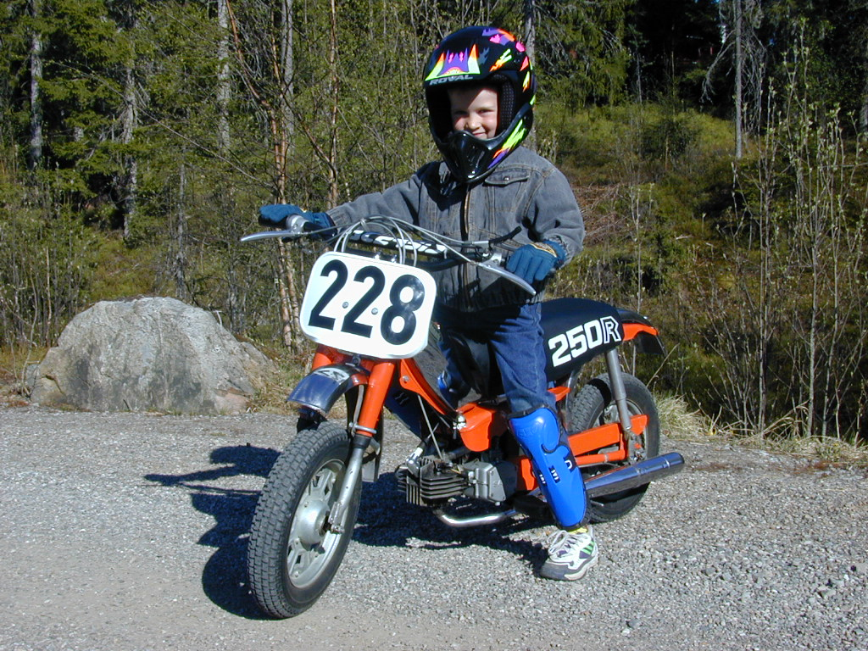

Boka er videre supplert med fire CD'er med lydmontasjer, som gir inngående kjennskap til framkomstmidlets funksjon og bruksmåte, og som således egner seg ypperlig som utgangspunkt for blant annet tegne- og stiloppgaver i grunnskolen. Lydmontasjene kan avspilles i en vanlig cd-spiller. Siden bruksområdet er så variert, er også aldersspennet stort: Fra ett til tolv år.

Generell beskrivelse

"Tut og kjør" er en bok som handler om framkomstmidler i bred forstand. I tillegg til bildene er det lagt stor vekt på faktaopplysninger, både i form av tekst og som supplerende lydmontasjer. Bruksområdet for boka kan variere mye, avhengig av alder. Med små barn kan "Tut og kjør" brukes som en elektronisk pekebok. Faktadelen gjør imidlertid boka egnet for barn helt opp til 10-12 år.

Grunnen til at vi valgte å lage en såpass stor bok, med et aldersspenn fra 1-12 år var at prosjektgruppa ønsket å satse på en produksjon som også kunne være nyttig/morsom for synshemmede barn. I brukertestingen ble det lagt stor vekt på synshemmede barn, og "Tut og kjør" har vært den boken vi har brukt mest i videofilmingen.

Til hvert bilde i boka finner man følgende:
- bildetekst som forklarer framkomstmiddelets bruksområde
- beskrivelse av bildet
- lyden av framkomstmiddelet
- sjåføren som sier noen setninger
- tittel: barn som sier hvilket framkomstmiddel det er bilde av
- bildetekster og beskrivelser er også lest inn

For å gjøre boka spennende forsøkte vi å få noen kjente personer til å stille opp. Responsen på dette var svært positiv, og frontfigurene i boka er Kong Harald, statsminister Bondevik, Bjørn Rune Gjelsten og Martin Schanche. I tillegg til å gjøre boka mer spennende for blinde og svaksynte, tror vi at dette også øker sjansen til å få seende barn interessert. Dette mener vi er viktig rent sosialt. Synshemmede barn trenger aktiviteter, også i form av PC-produkter, som de kan bruke sammen med seende venner og søsken.

Målgruppe/bruksområde

- synshemmede voksne med seende barn
- synshemmede barn

Boka kan brukes som elektronisk pekebok eller som en lærerik faktabok. 4 lyd CDer med reportasjer supplerer faktadelen i boka, og er i tillegg spennende å høre på for barna med masse lyd og spennende innslag.

Innhold

CD nr 1
Elektronisk bok som inneholder : passasjerferje, gravemaskin, helikopter, rallybil, politibil, t-bane, seilbåt, bulldoser, brannbil, bergingsbil, Fly, snøscooter, tankbil, Harley, ambulanse, tømmerbil, trikk, Ubåt, hjullaster, knatte-crosser, buss, tog, skurtresker, representasjonsbil, speedbåt og traktor

CD nr. 2
Color Line: 12.53
På reise med Color Festival turretur Oslo - Hirtshals, der blant annet kaptein Hansen forteller om båten.

Cat (gravemaskin, bulldoser, hjullaster): 12.33
Representanter for Caterpillar forteller om sine bulldosere, gravemaskiner og hjullastere.

Legehelikopter: 10.53
Ansatte ved Norsk Luftambulanses base ved Sentralsykehuset i Akershus tar oss med inn i sin arbeidshverdag.

Rally, Martin Schanche: 9.23
Martin Schanche forteller om det å være rallybilsjåfør.

Politi: 8.25
Vi blir med en svartemarja-bil ut på oppdrag i Oslo.

T-bane: 6.47
På t-banetur med linje 5 Sognsvann - Vestli.

CD nr. 3
Kong Harald (seilbåt): 7.38
I audiens hos Kong Harald på hans private kontor, der vi får et innblikk i hva det vil si å være konge og seiler.

Brannbil: 12.22
På besøk hos Nedre Romerike Brann- og redningsvesen.

Bergingsbil: 5.02
Per Olav Gruben ved Falkens stasjon på Gardermoen forteller om bergingsbiler og sin egen arbeidshverdag.

SAS fly: 10.23
På flytur med SAS fra Oslo Lufthavn Gardermoen til Flesland i Bergen.

Snøscooter: 9.34
Skiforeningen tar oss med på snøscootertur i Nordmarka i Oslo.

Tankbil: 14.05
Møte med tankbilsjåfør Steinar Nordsveen, som jobber med å kjøre drivstoff til flyene på Oslo Lufthavn Gardermoen.

CD nr. 4
Harley: 6.21
Harley-entusiast Stig Uv i Herkules motorsykkelklubb forklarer hva som gjør en harley så spesiell.

Ambulanse: 9.31
Anders Halden ved Ambulansetjenesten i Oslo forteller om det å kjøre sykebil.

Tømmerbil: 13.26
Sammen med tømmertrailersjåfør Terje Wennevold følger vi en tømmerstokk fra den blir hogd til den blir kappet opp ved Romerike Trelast.

Trikk: 8.10
Trikkefører Siri-Lill Sevilhaug tar oss med på trikketur gjennom Oslos gater.

Ubåt: 20.13
Med mannskapet på ubåten KMN Svenner som reiseguider, får vi inngående kjennskap til hvordan en ubåt fungerer.

CD nr. 5
Motorsykkel: 7.44
Hvordan er det å være fem år og ha sin egen lillle motorsykkel? Martin Johansen gir oss svaret.

Buss: 5.58
På busstur med Haukeliekspressen.

Tog: 9.43
Vi reiser med Norges raskeste tog turretur Oslo Lufthavn Gardermoen - Oslo.

Skurtresker: 11.13
Gårdbruker Johan Arnt Nordby forklarer hvordan en skurtresker virker.

Representasjonsbil: 8.52
Kjøretur med statsminister Kjell Magne Bondevik i baksete på hans representasjonsbil.

Speedbåt: 14.31
Møte med verdens raskeste båtfører: Bjørn Rune Gjelsten.

Traktor: 6.18
Kåre Schei gir oss et innblikk i traktorens mange funksjoner på et gårdsbruk.

Pannekaka

Tekst på omslaget  Ved hjelp av illustrerte datategninger og en dramatisert lydmontasje bestående av opplesning, lydeffekter og musikk, tas du med inn i Asbjørnsen og Moes eventyr om "Pannekaka". Her gjenskapes eventyrstunden foran dataskjermen, samtidig som dataens mange muligheter utnyttes. Bildene og den dramatiserte lydmontasjen kan kjøres synkronisert, eller man kan lese eventyret bilde for bilde i sitt eget tempo. Lydmontasjen kan også avspilles som et hørespill i en vanlig cd-spiller. | 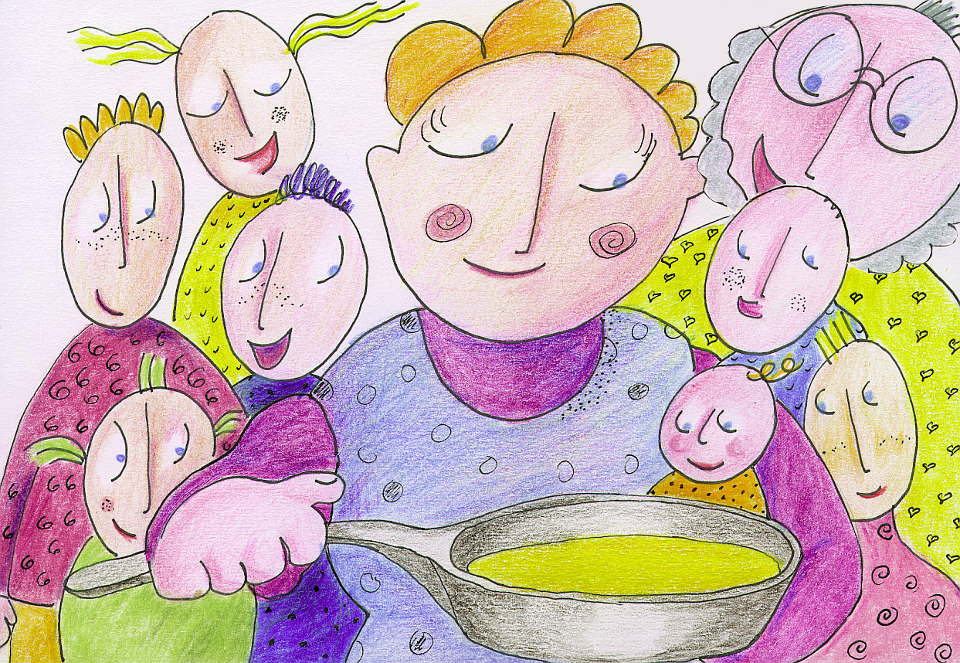

Generell beskrivelse

I motsetning til de andre bøkene er eventyret om "grisen og pannekaka" illustrert med tegninger. Programvaren for å vise bøkene er i tillegg videreutviklet, slik at eventyret kan avspilles automatisk, dvs. at en lydmontasje blir avspillt samtidig med at bildene skifter.

Vi har lagt stor vekt på at "Pannekaka" skulle ha et høyt kvalitetsmessig innhold. Av denne grunn ble både bilder og musikk kjøpt inn fra profesjonelle kunstnere. Christian Bang dramatiserte eventyret med musikk, og Anne Norgren Kristiansen tegnet bildene. Skuespiller Katrine Moholt sto for opplesingen. Vi synes både det ville være selvmotsigende og uakseptabelt å fire på kravene til profesjonelt innhold, fordi vi her hadde å gjøre med funksjonshemmede! Dessuten var det viktig for oss å lage noe som var så spennende og morsomt, at synshemmede barn kunne bruke boka i sammen med seende venner.

For å gjøre boka mest mulig anvendelig, ble produksjonen laget slik at eventyret kan avspilles i en vanlig CD-spiller. Også dette krevde videreutvikling av programvaren, men denne utvidelsen vil ikke være synlig for brukerne.

"Pannekaka" skiller seg også fra de andre produksjonene på den måten at boka består av en sammenhengende historie.

Til hvert bilde i boka finner man følgende:
- Bildeteksten, som er selve eventyret
- beskrivelse av bildet
- lyden av noe som har med bildet/eventyret å gjøre, for eksempel at pannekaka stekes
- et lite utsnitt av eventyret
- tittelen på bildet (med en forvridd stemme)
- bildetekster og beskrivelser er også lest inn

Målgruppe/bruksområde

- synshemmede voksne med seende barn
- synshemmede barn

"Pannekaka" er en bok som egner seg best for barn fra 3 til 7 år. Siden tekstene er lest inn, og siden pekebok-programmet er så enkelt å bruke, har det også vist seg at boka kan brukes av synshemmede førskolebarn.

Innhold

- Boka inneholder 12 barnetegninger.
- Eventyret er dramatisert vha. musikk, og man kan spille av eventyret vha. PC eller vanlig CD-spiller.

Fritt fram for Asgeir

Tekst på omslaget  "Fritt fram for Asgeir" er laget i samarbeid med NRK barne-tv om fjernsynsserien "Fritt Fram". I elleve filminnslag for man være med seriens frontfigur Asgeir ut på ulike opplevelser, som er krydret med sprøe og uventede påfunn fra Asgeirs side. Videre inneholder "Fritt fram for Asgeir" en konkurranse om fjernsynsserien, et intervju med Asgeir, Asgeirs vaffeloppskrift og bilder fra studio. | 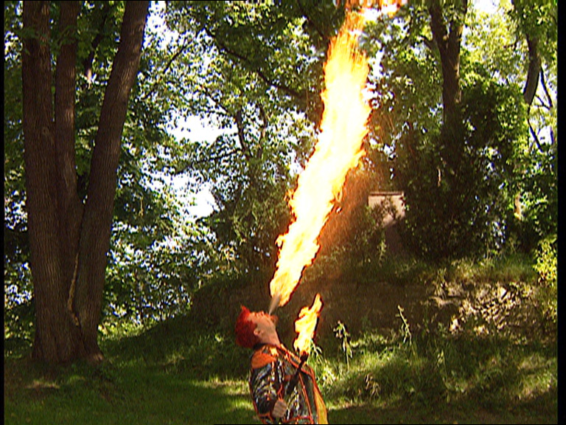

Generell beskrivelse

"Fritt fram for Asgeir" er en produksjon laget i samarbeid med NRK Barne-tv om fjernsynsserien "Fritt fram". Målsetningen har vært å ta et skritt videre i utviklingen av multimedia produksjoner beregnet på synshemmede barn og synshemmede voksne med seende barn. For å kunne lese, se og høre på "Fritt fram for Asgeir", brukes ikke pekebok-programmet, men en web-leser (f.eks. internet explorer).

Hovedforskjellen fra pekebøkene er at video brukes i stedet for bilder. Den store utfordringen besto dermed i å beskrive bildene samtidig med at videoklippene ble spilt av, uten at det opprinnelige lydbildet på video-klippene ble forringet. Etter å ha jobbet med "Fritt fram for Asgeir", er det vår foreløpige konklusjon at lydbeskrivelsene snarere har styrket opp under og forbedret det opprinnelige lydbildet, enn forringet det.

På bakgrunn av at vi skulle jobbe med levende bilder var det naturlig å kontakte NRK. I forlengelsen av målsetningen om å beskrive videoscener, ønsket vi nemlig å teste ut om aktuelle teknikker og framgangsmåter kunne føre til at synshemmede fikk mer utbytte av å se på fjernsyn. Redaksjonen bak den nye TV-serien "Fritt fram" var positive til et samarbeid.

Vi fikk tilgang til de videoscenene som var spilt inn, og gjorde et utvalg på elleve filminnslag. Den røde tråden i utvalget var at vi skulle være med seriens frontfigur Asgeir ut på ulike typer opplevelser, samtidig som vi la vekt på å få størst mulig variasjon på hvor mye og hva slags lyd, som var med på innslagene. Dette for å se på hvordan mengden og typen lyd innvirket på sluttresultatet.

"Fritt fram for Asgeir" inneholder også stillbilder av frontfigurene i serien Asgeir og Vaske, samt stillbilder av ulike deler av TV-studio, der opptakene gjøres. Hensikten med dette har vært å beskrive de figurene og omgivelsene som er en sentral del av TV-serien. Vi tror nemlig at ved å beskrive disse figurene og omgivelsene, får synshemmede referanser og holdepunkter, når de senere skal se på TV-serien, som dermed gjør at de i framtiden vil ha større utbytte av å følge serien. For å gjøre boka mer spennende, inneholder den også en spørrekonkurranse, oppskrift på "verdens beste vaffler", et intervju med Asgeir med mer.

Det er en utbredt oppfatning at synshemmede ser lite på TV. Vi håper denne produksjonen kan rive beina under denne myten. Synshemmede bruker TV som informasjon og underholdning, men får ikke samme glede av sendingene, fordi bildene ikke tolkes.

Behovet for døvetolking i forbindelse med TV-sendinger har blitt mye fokusert. Bildetolkning har derimot vært lite framme i søkelyset. Digetal-TV er nå på sterk frammarsj, og åpner helt nye muligheter for den enkelte TV-seer til selv å velge hva hun/han vil se på. Hva om man benyttet innføringen av digetal-TV til å legge inn bildetolking som en valgmulighet? I forhold til hvilke gevinster dette ville gi, når blinde og svaksynte så på TV, ville kostnadene med en slik tjeneste være små. Det som trengs er trente bildetolkere som kunne ha tolket bildene på direkten.
Andre grupper som av ulike årsaker har vanskeligheter med å tolke enkeltstående bilder og bildesekvenser, ville også kunne dra nytte av en slik tjeneste. På samme måte som stilbilder brukes i denne serien, vil man også kunne legge ut bilder som tilleggsinformasjon til TV-programmer.

Målgruppe/bruksområde

- synshemmede voksne med seende barn
- synshemmede barn

"Fritt fram for Asgeir" er morsom for alle, men den primære aldersgruppen er barn opp til ca. 10 år. Denne boka er noe mer komplisert å bruke enn pekebok-programmet. Vi har imidlertid lagt stor vekt på å gjøre sidene oversiktlige. For å kunne bruke boka vil blinde og svaksynte barn trenge en kort innføring i å bruke en nettleser. Dette vil de imidlertid også kunne ha nytte av som et første skritt mot "surfing på nettet".

Innhold

- 11 videoinnslag
- Stilbilder fra studio og av Asgeir og Vaske
- Spørrekonkurranse, intervju, oppskrift på "verdens beste vaffler"

PC produkter for synshemmede voksne med seende barn og for synshemmede barn

Pekebøkene har blitt lagt merke til i de Nordiske landene. Dette skyldes blant annet at vi deltok på en nordisk konferanse på Tambartun i februar 2000. Tidligere har vi spredt noen eksemplarer i Sverige og Danmark. Mottakelsen har vært god, men innholdet i bøkene er norsk, og en oversettelse til andre språk vil evt. måtte komme etter hvert.

Reha-messen i Düsseldorf

For å få en oversikt over hva som fantes av PC-produkter for synshemmede voksne med seende barn og for synshemmede barn, valgte vi å delta på Reha-messen i Düsseldorf. Vi diskuterte problematikken med svært mange utstillere, men til tross for at mange mente at det var viktig med hensiktsmessige produkter for disse to målgruppene, var det ingen produkter som ble vist fram. Særlig ble synshemmede barns behov for "et lekbetont møte med PC og tekniske hjelpemidler" sterkt understreket av de utstillerne vi snakket med.

Det nærmeste vi kom var en taktil mus, der et bilspill fulgte med som demoprogram. Spillet var ganske artig, men musen var helt spesiell, og kostet ca. 20.000 kr. Etter vår mening er dette en veldig høy investering for å kunne spille et bilspill. Selvsagt hadde musen andre bruksområder også, men disse er utenfor rammen av SVEIP-prosjektet (programmering, regneark med mer.).

Dataspill

Vi kjenner til en del DOS-baserte dataspill som er laget for, eller kan brukes av, synshemmede barn. Imidlertid er disse spillene veldig umoderne, for eksempel mht. bruk av lyd. Læringseffekten ville også vært langt viktigere i et Windows-basert arbeidsmiljø, siden barnas erfaring da kunne tas med over i vanlige kontorprogrammer (Microsoft Word etc.).

Både Tambartun kompetansesenter, Huseby kompetansesenter og foreldreforeningen Assistanse har poengtert viktigheten av morsomme dataprodukter for synshemmede barn. Dette har også motivert oss til å gå videre med produktutvikling for denne gruppen.

Ut fra de undersøkelser vi har foretatt, tyder det på at de elektroniske pekebøkene er unike i en internasjonal sammenheng. Med bakgrunn i de norske erfaringene, som tydelig har understreket behovet for et produkt av denne typen, ønsker vi nå å jobbe for at synshemmede i andre land også kan få ta del i nyvinningen. Kontakt er etablert med Statens Nærings- og Distriksutbyggingsfond, som har vist interesse for å bidra til en internasjonal spredning av programvare og bøker. Dette er et arbeid vi derfor kommer til å følge opp i etterkant av SVEIP-prosjektets avslutning.

Brukertesting

Moderne brukergrensesnitt baseres på at brukeren benytter tastatur og ulike pekeredskaper (for eksempel mus) til input og skjerm for å presentere informasjon. Trenden har vært at menneske-maskin interaksjonen har blitt mer visuell. For blinde og svaksynte er utviklingen problematisk, men hjelpemidler og programvare kan til en viss grad kompensere for det visuelle grensesnittet. Også synshemmede kan ha glede av den utviklingen som har foregått, noe SVEIP-prosjektet er et eksempel på. Elektroniske pekebøker kunne ikke vært laget i tekstbaserte grensesnitt. For det første kunne man ikke vist bildene, og for det andre har slike grensesnitt som regel svært begrenset funksjonalitet også mht. lyd.

Hjelpemidler for synshemmede kan deles i 3 hovedgrupper:

- skjermforstørrere
- leselister
- tale

Vi har gjennomført brukertester med alle disse hjelpemiddelgruppene, men har ikke hatt ambisjoner om å prøve ut samtlige modeller eller aktuelle kombinasjoner. Dette har ikke vært nødvendig, siden vi fra starten av har tatt høyde for kjente design-prinsipper. Eksempler på dette er bredden på tekstbokser, bruk av hurtigtaster mv. Hjelpemidler og retningslinjer for tilgjengelig programvare vil ikke bli tatt opp her.

Hoveddelen av testaktiviteten er utført med pekebokprogrammet og bøkene ”Martines dyrebok”, ”Tut og kjør” og ”Pannekaka”. Til slutt i dette kapitlet tar vi også opp erfaringer med ”Fritt fram for Asgeir”.

Metode

Vi har benyttet ulike framgangsmåter for å samle inn et bredest mulig erfaringsgrunnlag:

- Spørreskjemaer
- videoopptak
- muntlig og skriftlig tilbakemelding
- kvantitative tester

De første tre punktene er viktigst i prosjekter av denne typen, men også de kvantitative målingene som er utført, har vært nyttige.

Spørreskjema

Spørreskjema ble sendt alle testpersonene. Responsen på dette tiltaket var imidlertid ikke så god som vi hadde ønsket (dvs. kun 4 stk.). Grunnen kan være at vi har snakket med mange brukere, at de er litt lei av å fylle ut spørreskjemaer og at det også for testpersonene ble lagt opp til at utfyllingen var frivillig.

Det som går igjen i alle de innleverte skjemaene, er at bøkene får veldig positiv omtale. Når vi nedenfor diskuterer de viktigste tilbakemeldingene, har vi til en viss grad også tatt utgangspunkt i muntlige tilbakemeldinger. Følgende kan trekkes ut av svarene fra spørreskjemaet:

- Bildeforklaringene er passe detaljerte.
- Ønskelig med muligheter for justering av hastighet for avspilling av lyd, for eksempel musikk.
- Søkefunksjon
- Ikke spennende nok for svaksynte fordi det kun er stilbilder i bøkene.

Bildeforklaringene er passe detaljerte
Bildene i bøkene er forklart vha. tekst. Vi har jobbet en del med hvor detaljerte forklaringene bør være, og tilbakemeldingene tyder på at det nivået man har benyttet er hensiktsmessig.

Eksempel på bildeforklaring
- vi ser en fem år gammel gutt som sitter på en motorsykkel
- skog i bakgrunnen, sykkelen står på en grusvei
- gutten har på seg hjelm, hansker og leggbeskyttere
- sykkelen står stille, han har begge beina i bakken
- vi ser sykkelen fra siden, fronten mot venstre
- på forgaffelen er det et nummerskilt, 228
farger: sykkelen er rød

Det er viktig at bildeforklaringene ikke er for lange. I så fall blir det vanskelig for en voksen å lese om bildet samtidig med at han/hun kommuniserer med barnet. Selv med de forholdsvis korte beskrivelsene som er benyttet, kan dette være vanskelig. Mange har gått gjennom bildeforklaringene før de leser bøkene med barna og sier at dette har vært nyttig.

Ønskelig med muligheter for å justere avspillingshastighet for lyd.
Det har kommet fram ønsker om å kunne regulere hastigheten på avspilling av lyd. Dette gjelder for eksempel musikken i Martines dyrebok. For å sikre god kvalitet, har vi benyttet digital lyd til musikken (Wave), ikke MIDI. Dette gjør at hastighetsregulering er komplisert. Til en viss grad vil slik funksjonalitet også være maskinvareavhengig. Vi har ikke gjort noe forsøk på å implementere dette, men synes det er et fornuftig forslag.

Søkefunksjon
Noen har spurt om en ”søkefunksjon”, slik at man skal kunne hoppe rett til et bilde. Det finnes en ”innholdsfortegnelse” i bøkene, som gjør dette mulig. Ved å trykke Ctrl+G (eller velge ”Vis innholdsfortegnelse” i menyen), får man opp en liste med alle titlene på bildene. Man hopper til et gitt bilde ved å velge i listen på vanlig måte i Windows.

Av de testene vi har utført ser vi at ”Vis innholdsfortegnelse” nesten ikke brukes. Når dette likevel kommer opp som et ønske, tyder det på at informasjonen som leveres med bøkene (hjelpefiler, veiledning osv.) ikke leses, eller at den har vært for dårlig. Av logg-filene ser vi at ”online hjelp” ikke brukes, men vi vet ikke sikkert om dette skyldes at brukerne faktisk ikke har blitt lært opp til å bruke hjelpefunksjonen i Windows. Hvis det vi har en mistanke om er riktig, er det faktisk litt skremmende! Blinde brukere bør absolutt lære seg å bruke online hjelp, særlig fordi de ikke kan lese brukerveiledninger i vanlig trykk. Vi tror, men understreker at dette kun er basert på muntlig samtale og egne uformelle observasjoner, at opplæringen av synshemmede voksne er svært mangelfull.

I pekebok-programmet er det ikke lagt inn mer avansert søkefunksjonalitet. Dette er ikke vanskelig, og dersom programvaren skal videreutvikles kan det være aktuelt å implementere fritekstsøk.

Ikke spennende nok for svaksynte fordi det kun er stilbilder i bøkene.
Denne kommentaren har bare kommet fra en bruker. Likevel er det viktig å diskutere litt rundt dette.

De elektroniske pekebøkene skal ikke være multimediaproduksjoner på lik linje med kommersielle dataspill eller oppslagsverk. Vi har ønsket å lage elektroniske bøker. En bakgrunn for dette er også at for eksempel svaksynte skal kunne forstørre bildene og se på detaljer. Hvis dette ikke er spennende nok, kan det også ha noe med forventninger å gjøre. Mange tenker ”dataspill”, hvis en CD puttes inn i datamaskinen. Dataspill er noe synshemmede barn ønsker seg, og hvis dette er utgangspunktet vil nok stilbildene kunne oppfattes som kjedelige. Mange normalt seende har brukt bøkene og gitt tilbakemeldinger om at de har vært spennende, så dette har ikke noe med svaksynte å gjøre. Her vil vi også nevne at det har kommet inn en rekke tilbakemeldinger om at bildene er nyttige, nettopp fordi det er mulig å forstørre dem og bruke tid på å forstå dem.

I ”Fritt fram for Asgeir” brukes video i tillegg til stilbilder. Vi føler imidlertid at dette blir et ganske annerledes produkt, som absolutt er en spennende videreutvikling i retning av mer avanserte multimediaproduksjoner for synshemmede. Pekebøkene bør likevel beholde det enkle designet, og vi ønsker ikke å gjøre bøkene mer kompliserte ved for eksempel å putte inn video, direkte manipulasjon, VR-funksjonalitet eller lignende.

Videoopptak

I alt har vi filmet 6 synshemmede barn. Dette er en liten gruppe, men vi tror at gevinsten ved å ta flere videoopptak hadde vært minimal. Når vi har valgt ut barn, har vi forsøkt å velge ut brukere med ulike forutsetninger, men i SVEIP-prosjektet har vi kun tatt opptak av synshemmede uten andre funksjonshemninger. Det ble også lagt opp til å ta videoopptak av synshemmede voksne med seende barn, men vi nøyde oss med å observere hvordan programvaren og bøkene ble brukt. Den viktigste grunnen til dette var at voksne vanligvis blir noe mer ”bundet”, når de vet at ”kameraet går”, og vi ønsket at dialogen med barna skulle være mest mulig realistisk. I et tilfelle filmet vi et synshemmet barn med en synshemmet far.

Videoopptakene varte ca. 1 time, og vi tok opptakene første gang barna brukte bøkene. Også selve opplæringen, dvs. hvordan bøkene brukes, er en del av opptakene. Alle barna hadde et betydelig synstap, og alderen varierte fra 6 til 9 år. En viktig forskjell var om barna hadde hjelpemidler eller ikke. Følgende punkter oppsummerer noen forutsetninger hos barna:

- 2 jenter, 4 gutter
- 3 av barna var under 7 år
- 3 blinde, 3 svaksynte
- 3 hadde leselist, 1 skjermforstørrer
- 5 av barna brukte bøkene på egenhånd, 1 sammen med far

To av de blinde barna hadde ikke leselist. Begge hadde nettopp begynt i første klasse, da opptakene ble tatt. Det var imponerende å observere hvordan disse barna mestret bruken av bøkene. Ingen av dem kjente PC-tastaturet på forhånd. Etter ca. 5 min. klarte de (begge to) å bruke bøkene! For oss var dette svært imponerende, og det forteller oss minst to ting:

- Brukergrensesnittet i bøkene er enkelt, og valget av hurtigtaster er sannsynligvis ganske hensiktsmessig. Hvilke taster som brukes er bevisst valgt, slik at barna lett skal kunne finne fram.
- Selv uten å kunne se tastaturet, og uten datatekniske hjelpemidler, kan blinde barn bruke en PC. Dette fordrer naturligvis tilpasset programvare. Slik programvare er veldig viktig, siden det gjør læringsprosessen mht. PC og evt. tekniske hjelpemidler morsom. Datautstyret brukes av blinde og svaksynte i skolen, og derfor er det et poeng å komme i gang med læringen så tidlig som mulig. Pekebøkene er ikke først og fremst laget med dette formålet for øyet, men det virket som om barna synes bøkene var veldig morsomme.

De barna som hadde hjelpemidler kunne alt bruke tastaturet. Vi observerte at det kunne virke som om den grunnleggende opplæringen av barna hadde vært veldig mangelfull. Tastaturet og navnene på helt vanlige taster er et eksempel. De barna som ble filmet, hadde veldig god hukommelse, og etter å ha blitt vist aktuelle taster, og etter å ha hørt navnene på dem, husket de dette. I opplæringen av barn er slike detaljer viktige, siden det å vite navnene på tastene gjør kommunikasjonen med andre, for eksempel læreren mye enklere. I den korte opplæringen i bruk av pekebøker var det også helt tydelig at det tidligere burde vært lagt mer vekt på hvordan hjelpemidlene skulle brukes. Rent teknisk var datautstyret heller ikke satt opp på en hensiktsmessig måte for barna. Vi føler at dette faller litt utenfor SVEIP-prosjektet, men hjelpemiddelsentraler, leverandører av hjelpemidler, lærere i skolen og evt. frittstående kursleverandører har mye å forbedre mht. opplæring og oppsett av utstyr for blinde og svaksynte barn!

Ingen av barna hadde problemer med å bruke bøkene. Sett fra vår side tyder dette på at brukergrensesnittet i programvaren fungerer. Egentlig hadde vi kanskje håpet på noe mer konkrete forbedringspunkter, men de resultatene som forelå etter Martine-prosjektet var riktige (hovedpoenget med uttestingen var nettopp å verifisere dette). Programvaren ble forbedret som resultater av tilbakemeldinger før brukertestene ble gjennomført.

Kvantitative tester

Som nevnt innledningsvis er kvalitative tester viktigst i forbindelse med brukertesting av den typen som har vært aktuell i SVEIP. Det har likevel vært nyttig å kunne bruke nøyaktige målinger, for å finne ut hvordan bøkene brukes. Vi utviklet en modul for å logge det som skjedde, når brukerne leste bøkene. Resultatene ble lagret i en fil som kunne sendes vha. epost direkte fra programmet, eller tas ut på diskett. Følgende opplysninger ble lagret:

- Hvilke bøker som ble vist
- Når og hvor lenge bøkene ble brukt
- Hvor lenge hvert bilde ble sett på
- Hvilke kommandoer som ble brukt: første bilde, siste bilde, neste bilde, forrige bilde, hvilke lyder som ble avspilt osv. osv. I prinsippet ble alle funksjoner logget, og starttidspunktet for hver av dem.
- På hvilken måte kommandoene ble gitt: hurtigtaster, mus eller vha. menyvalg.

I motsetning til videoopptakene ble ”loggen” samlet inn over tid. De fleste av loggene er samlet opp over en periode på fra 4 til 6 måneder. Noen har derfor blitt svært store, og kan gi oss et temmelig godt bilde av hvordan bøkene brukes.

Generelt om bruken av elektroniske pekebøker
Hvor ofte bøkene er brukt varierer mye, men de brukes mer enn det vi antok på forhånd. I et tilfelle ble bøkene kun lest 5-6 ganger i testperioden, men ellers ser det ut til at bøkene er brukt flere ganger pr. uke. I det tilfelle der bøkene ble brukt minst var barna eldre enn målgruppen for bøkene, og det var den voksne som var synshemmet.

Hvordan bøkene brukes varierer en god del, både fra logg til logg (dvs. fra testperson til testperson) og fra gang til gang. Noen ganger blas det nokså raskt gjennom boka, mens andre ganger avspilles lyder og innlest tekst for hvert bilde. Vi ser også at det er vanlig å spille en lyd Om igjen og om igjen. Loggene har ikke vært anonyme, og vi kan derfor vite hvem som har brukt programmet. Dette har gitt oss muligheten til å etterprøve konklusjonene fra loggene.

Generelt kan vi si følgende om bruken av bøkene:

- Det er stor variasjon fra gang til gang mht. hvor lenge et bilde vises, hvilke lyder det høres på osv.
- Små barn hører gjerne den samme lyden flere ganger. Det ser også ut til at de minste liker enkelte bilder ekstra godt, og de vender tilbake til disse bildene om igjen og om igjen.
- Følgende funksjoner brukes svært lite: online hjelp og vis innholdsfortegnelse,.
- Hvilke bøker som brukes stemmer overens med de aldersgruppene vi har laget bøkene for.

Funksjoner
Pekebokprogrammet er bevisst laget med tanke på at det skal være enkelt å bruke. Vi har derfor valgt å ikke presse inn en masse unødvendig funksjonalitet. Følgende funksjoner er tilgjengelige:

- åpne/lukke bøker
- spille av lyder (bildetekst, beskrivelse av bildet, tittel, to lydbilder)
- bla i boka (forrige, neste, første og siste bilde)
- zoom (gjør bildet mindre og gir mer plass for teksten)
- innholdsfortegnelse (gjør at man kan hoppe rett til et bilde)
- vise/skjule ulike objekter (bildetekst/beskrivelse, knapperad osv.)
- hjelp
- endre standardinnstillinger (hvor mye lyd man ønsker som respons fra programmet, standardmappe for bøker med mer.).

De aller fleste av funksjonene brukes jevnlig. Unntaket er som nevnt over innholdsfortegnelse og online hjelp. Forklaringen på dette har nok med programvaren i seg selv å gjøre: Det er så enkelt å bruke bøkene at behovet for hjelpefunksjoner er begrenset. Innholdsfortegnelsen er sannsynligvis noe mer aktuell for lærere/voksne, som gjerne vil vise et spesielt bilde. Alternativer for innstillinger i programmet (setup) brukes heller ikke mye, men her er det snakk om å gjøre valg en gang for alle (evt. endre oppsett en sjelden gang, og dette er ikke ment primært for barna).

Interaksjonsteknikk
Ulike funksjoner kan som regel aktiveres på flere måter i Windows-programmer:

- hurtigtaster
- vha. mus
- valg i menyer

I pekebok-programvaren er alle disse alternativene implementert.

Fra logg-filene ser vi følgende typiske valg:

- Blinde voksne velger å bruke hurtigtaster, men det ser ut som svaksynte velger å bruke musen.
- Programvaren er ikke laget for at små barn skal bruke den alene, men sammen med en voksen. Når barna er under 3 år, bruker de tastaturet. Fra ca. fireårsalderen virker det imidlertid som om musen tar over (da klikker de på symbolene i knapperaden, på bildet og i tekstboksene).
- Voksne bruker også menyene i starten, og noen hele den perioden vi har målt.
- Synshemmede barn bruker nesten utelukkende hurtigtaster. Det er imidlertid flere eksempler på at voksne blinde bruker leselisten som muserstatter og viser hele knapperaden på en gang.

Det vi kan trekke ut av dette, er at resultatene er ganske overenstemmende med det man kunne forvente. De mest overraskende resultatene er at også blinde bruker knapperaden. Ved å vise knappene som tekst, kan markørhenterne på leselisten brukes som muserstatter. På denne måten har også blinde rask tilgang til alle ”hurtigfunksjonene”. Barna kan da for eksempel få tastaturet og sitte med det på fanget samtidig som den voksne kan skifte bilder etc.

Litt overraskende er det også at svaksynte bruker mest mus. Vi kan se fra et av videoopptakene at dette virker slitsomt, og når skjermbildet forstørres for å se den lille musepekeren, vil man heller ikke kunne se hele bildet. Forklaringen til dette kan ligge i ”dårlige vaner”, dvs. at man kan klare å bruke musen slik andre gjør, og derfor er det ikke gitt annen opplæring. Vi har imidlertid et så lite testmateriale at dette ikke er undersøkt videre.

Nettleser som visningsverktøy

I starten av SVEIP prosjektet vurderte vi hvordan video og andre medier/funksjoner kunne implementeres i pekebokprogrammet. Teknisk sett hadde det vært mulig å gi tilgang til for eksempel video, men utfordringen lå i å beholde det enkle rammeverket for bøkene. Videre finnes slik funksjonalitet i standardprogrammer i Windows.

Etter noe testing valgte vi å implementere produksjonen ”Fritt fram for Asgeir” vha. en vanlig nettleser. Hovedgrunnene til dette var:

- Funksjonaliteten som trengtes: linker, avspilling av digital video, vising av bilder og tekst, avspilling av wave-filer osv. var alt tilgjengelige i standard nettlesere.
- HTML gir større fleksibilitet enn et standardoppsett for sider (slik som i pekebokprogrammet).
- Nettlesere kan være svært nyttige for blinde og svaksynte, og en produksjon som var designet for målgruppen kunne dermed fungere som et nyttig læringshjelpemiddel.

Konsekvensen av å ta det valget vi gjorde var at det ikke er like enkelt å bruke ”Fritt fram for Asgeir” som pekebøkene. Sidene vil være litt forskjellige, og for synshemmede kan en nettleser være vanskelig å bruke. Når dette er sagt, har vi fulgt retningslinjer for design av tilgjengelige web-sider.

Det har skjedd en god del med både nettlesere og skjermlesere i den perioden vi har jobbet med ”Fritt fram for Asgeir”. Utviklingen har vært positiv, og i skrivende stund er det enkelt å bruke produksjonen med for eksempel Jaws 3.3, syntetisk tale og leselist. Vi anbefaler imidlertid ikke å bruke tale, siden det er så mye lyd tilknyttet sidene.

Produksjonen er laget blant annet for å finne ut om et slikt produkt er nyttig som supplement til barne-TV. Ved å forklare typiske trekk ved serien, beskrive stilbilder av personer og studio, tilrettelegge videoer osv., ønsket vi å finne ut om det ble annerledes for blinde og sterkt svaksynte å ”se” på TV. Dessverre brukte NRK mye lenger tid på å skaffe innholdet fra serien enn det vi avtalte. Den formelle testingen har det derfor blitt umulig å gjennomføre. Alt tyder imidlertid på at produksjonen er nyttig, og at barna synes videoene, spørrekonkurransen og bildene er morsomme, er det ingen tvil om.

For å få testet hvordan tilretteleggingen av videoene fungerte, arrangerte vi blant annet en pressekonferanse der Blindeforbundets juniorklubb var til stede. Mange av videoene er typisk action-preget, og når man ikke ser bildene er det veldig lett å ”falle av lasset”. Etter at vi har lagt på kommentarer, var det imidlertid enkelt for de blinde barna å følge med. Dette er gjort på en slik måte at lydbildet i videoinnslagene ikke er forringet. Etter tilretteleggingen er faktisk, etter vår mening, også innslagene forbedret. Her bør vi legge til at Asgeir Borgemoen (seriens frontfigur) har gjort en glimrende jobb!

I arbeidet med å velge ut videoinnslag fra fjernsynsserien, la vi stor vekt på å få størst mulig variasjon på hvor mye og hva slags lyd, som var med på innslagene. Dette for å se på hvordan mengden og typen lyd innvirket på sluttresultatet. Vår foreløpige konklusjon, som riktignok ikke er oppsiktsvekkende, men som likevel er nyttig i forhold til arbeidet med tilsvarende prosjekter i framtiden, er at contentumlyd i videoinnslagene ikke er tilstrekkelig for å forstå/tolke hver enkelt filmscene eller sammensetningen av filmscenene til en helhet. I de sekvensene der menneskestemmer er med i filmscenene, har det derimot kun unntaksvis vært behov for å legge på en beskrivelse av bildene.

Dette har trolig sammenheng med at man i moderne fjernsynsproduksjon, har blitt svært bevisst på at lyd og bilde skal korrespondere. Man er klar over at de visuelle inntrykkene bildene gir, er dominerende i forhold til lyden. I en nyhetssending er det derfor for eksempel slik at dersom bildene viser noe annet enn det nyhetsoppleseren forteller, vil trolig svært få med seg det oppleseren informerer om.

På denne bakgrunn har det opprinnelige lydbildet i de filmscenene der det har vært menneskelig monolog eller dialog, med få unntak vært tilstrekkelig for å gi synshemmede en forståelse av de bildene som vises. Contentumlyd vil også korrespondere med bildene, men denne vil ofte være vanskelig å tolke. Dette skyldes trolig flere forhold. Lydbildet gir bakgrunnslyd, som ofte kan være vanskelig å knytte til noe annet enn at f. Eks. handlingen foregår i et gatemiljø. Kun unntaksvis gir contentumlyden nok holdepunkter til å forstå selve handlingen i filmscenene. I enkelte filmscener er dessuten lydbildene lite framtredende, fordi det ganske enkelt er lite lyd å formidle, og fordi lydbildet kan være diffust og ubestemmelig, f. Eks. fra en scene i et generelt utendørs lydmiljø.

Konklusjon

Både videoopptak, kvantitative tester og muntlige tilbakemeldinger viser at pekebøkene blir brukt, og at de fungerer. Responsen har vært veldig gledelig, og bøkene er utvilsomt til nytte og glede både for synshemmede barn, synshemmede voksne med seende barn og en rekke andre brukere. Det har vært hyggelig for oss at også andre funksjonshemmede kan bruke bøkene.

Videoopptakene av synshemmede barn viser at barna har veldig store ressurser mht. det å lære å bruke en PC. Selv 6 åringer uten datatekniske hjelpemidler mestret å bruke bøkene.

Av de kvantitative testene ser vi at bøkene brukes svært forskjellig fra gang til gang, og fra person til person. Vi tror at dette skyldes det bokkonseptet som ble utviklet i Martine-prosjektet. I og med at så få funksjoner er automatiserte kan brukeren selv velge hva som skal skje, og dermed velger brukerne forskjellig: Avhengig av alder, lyst, om boka brukes sammen med en voksen eller ikke osv. osv. Nettopp selve bokkonseptet for de elektroniske pekebøkene gjør at også aldersspennet for mange av bøkene kan bli stort.

Tilrettelegging av mer avanserte multimedieproduksjoner for synshemmede er spennende og gir mange muligheter for interessant forskning. Ved å inkludere redundans nok til at informasjon kan formidles synkronisert vha. ulike medier, vil man åpne for at flere grupper kan utnytte for eksempel TV. I prosjektet har vi blant annet tilrettelagt videoer på en måte som gjør synshemmede i stand til å følge med på typisk action-pregede innslag. Dette arbeidet bør kunne benyttes som viktige innspill i forbindelse med innføringen av digital-TV.

Elektroniske pekebøker og ulike brukergrupper

De elektroniske pekebøkene er enkle å bruke, og dette har medført at også andre grupper funksjonshemmede kan bruke dem. Teknisk sett er programvaren laget slik at man i prinsippet kan benytte alle moderne, datatekniske hjelpemidler. I tillegg gjør den lave brukerterskelen at mennesker som kan være ”redde” for å bruke Pcer, tør å prøve seg.

Det legges i dag stor vekt på at dataspill og andre multimediaproduksjoner skal ha en "fancy" design. Etter vår oppfatning kan det ofte virke som om innpakningen betyr mer enn selve innholdet. Vårt utgangspunkt har derimot vært å lage enkel programvare med lav brukerterskel, der hovedfokusen har vært rettet inn mot et høyt kvalitetsmessig innhold. Samtidig har vi lagt stor vekt på at de elektroniske bøkene skal være morsomme å bruke for seende, både fordi de skal brukes av seende barn sammen med synshemmede voksne, og fordi venner til synshemmede barn skal synes det er morsomt å bruke bøkene sammen med dem. Selv om dette ikke var vår intensjon i utgangspunktet, har derfor kombinasjonen av en lav brukerterskel med et morsomt, kvalitetsmessig høyt innhold ført til at de elektroniske pekebøkene har blitt godt mottatt også av normalt seende. Når det kommer til stykket er kanskje ikke dette så rart? Bøker er fremdeles viktige for barn, og pekebøkene er nettopp bøker, ikke dataspill eller ordinære multimediaprodukter.

Andre grupper funksjonshemmede

Vi har fått mange henvendelser og positive tilbakemeldinger fra andre grupper funksjonshemmede enn synshemmede. Ved Haukåsen skole i Oslo har de elektroniske pekebøkene blitt brukt aktivt i undervisningen av funksjonshemmede. Lærer ved Haukåsen skole Hilde Fresjarå har følgende å si om pekebøkene:

"Erfaringene så langt er at pekebøkene ikke bare er relevante for synshemmede, men at de også egner seg meget bra for andre grupper av funksjonshemmede. Siden programvare som fungerer bra i forhold til funksjonshemmede, er en mangelvare, er jeg svært glad for at pekebok-programmet nå er utviklet. I tillegg til at de elektroniske pekebøkene virker stimulerende, synes også våre funksjonshemmede elever at de er svært morsomme å bruke." | 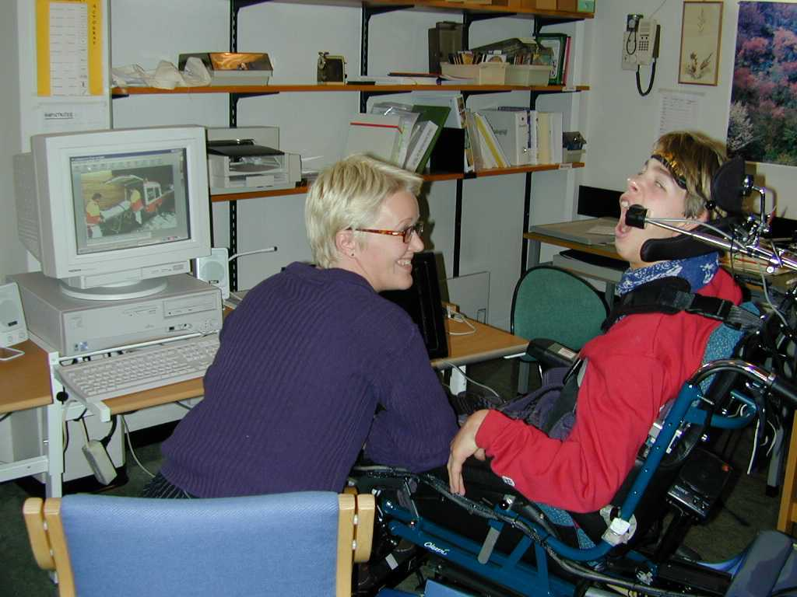

Fresjarå har prøvd ut bøkene i forhold til elever med ulike handikap. Blant annet gjelder dette elever med Celebral Parese (CP). Slik beskriver hun bruken av programmet i undervisningen:

"Programmet kan styres ved hjelp av noen få hurtigtaster. Dette gjør det enkelt å manøvrere de elektroniske bøkene med en eller flere brytere. Noe som igjen gjør det mulig for elever med sterke utslag av CP å bruke programvaren. Av denne grunn er de elektroniske bøkene også godt egnet for gruppeundervisning. Programvaren legger vekt på at det skal være et samspill mellom voksne og barn, og i vårt tilfelle mellom lærere og elever. Vi har derfor latt elevene ha en tast hver, som er koblet til en bryter, og så brukt bøkene i fellesskap. Denne undervisningsformen har vært svært vellykket."

Vi har også fått flere tilbakemeldinger fra privatpersoner. En av dem er Anita Engen fra Tromsø. Hun er mor til Jon (20 måneder), som har downs syndrom.

"Pekebok-programmet har vært til stor glede for oss. Jon blir helt "vill" av glede, når jeg setter han foran PC'en og han hører åpningsmelodien til programmet. Vi har derfor brukt pekebok-programmet aktivt i forhold til opplæringen av ham. Jon har ikke språk. Han har så vidt begynt å gjøre noen tegn. Vi benytter tegn til tale, for å stimulere språkutviklingen. Jeg er overbevist om at det er ved bruk av Martines dyrebok at han blant annet allerede kan gjøre tegnet for katt."

Brukertester og andre grupper funksjonshemmede

Som nevnt over har vi hatt kontakt med Haukåsen skole og noen enkeltpersoner i forhold til andre grupper funksjonshemmede. Det har imidlertid ikke vært mulig å gjennomføre organiserte brukertester innenfor rammene av SVEIP-prosjektet. Det kan tenkes at vi vil forsøke å gjennomføre slike tester, dersom aktuelle miljøer ønsker dette.

Tilbakemeldingene fra foreldre og lærere har vi satt svært stor pris på. For oss fikk prosjektarbeidet en ny dimensjon, da Anita Engen (se over) skrev til oss, og vi er svært glade for at bøkene kan være til glede og nytte for andre brukergrupper enn synshemmede.

Informasjon, distribusjon og spredning

Det er lagt ned et omfattende arbeid i å spre informasjon om prosjektet. Hensikten har vært å nå potensielle brukere. Vi synes også at det har vært viktig å informere om hva midlene fra Helse og rehabilitering / Helse og sosialdepartementet brukes til.

Informasjon

Det hjelper lite å legge ned mye ressurser i å utvikle gode produkter, dersom ikke et målrettet informasjonsarbeid følger i kjølevannet av dette. På grunn av at vi ønsket en god spredning av bøkene i målgruppen, prioriterte vi derfor informasjonsarbeidet høyt. Spredningen var viktig både fordi vi ønsket å la flest mulig i målgruppen få ta del i bøkene, og fordi dette ville styrke den forskningsmessige delen av prosjektet.

En annen viktig årsak til at vi har lagt ned så stor innsats i dette arbeidet, er prosjektets betydning for det holdningsskapende arbeidet. Det har vært viktig for oss å synliggjøre de mulighetene teknologien gir synshemmede, i forhold til å redusere eget handikap.

Dette holdningsskapende arbeidet har vært todelt:

- Informasjon til synshemmede
- Informasjon til samfunnet generelt

Informasjonen til synshemmede har hatt en målrettet funksjon. Den har hatt til hensikt å øke synshemmedes kjennskap til og kunnskap om teknologiens mange muligheter. Fortsatt er det nemlig slik at dette er lite kjent blant mange blinde og svaksynte.

I forhold til samfunnet ellers har det holdningsskapende arbeidet hatt et mer generelt utgangspunkt. Her mangler nemlig ikke bare kunnskapen om synshemmede og teknologi spesielt, men om synshemmedes mestring generelt. Målsetningen har således vært å gi et lite bidrag i det generelle holdningsskapende arbeidet om synshemmedes muligheter i samfunnet, slik at synshemmede kan bli sett på som aktive bidragsytere i samfunnet i stedet for passive mottakere.

I alt har SVEIP-prosjektet blitt omtalt i 33 ulike medier, og mange av disse mediene har omtalt prosjektene flere ganger. For å synliggjøre hvor mye arbeid vi har lagt ned i informasjon og spredning, tar vi nedenfor med en oversikt over de mediene som har dekket prosjektet.

- Dags- og ukepresse: Norsk Ukeblad, Hjemmet, Verdens Gang, Nation, Akers Avis, Romerikes Blad, Eidsvold Blad, Avis1.
- Etermedier: Kykelikokos , Fritt fram , Ekstra-sendingen, Østlandssendingen, Norge i dag, Nitimen.
- Tidsskrifter og medlemsblader: Foreldre & Barn, Norsk skoleblad, Spesialpedagogikk, Skoleforum, Samfunn For Alle, Handikapnytt, Blindesaken, Norges Blinde, Notater, Marihøna, Vi blinde, Synspunkt.
- Lydaviser: Ultramix, Spor2, KABB-magasinet, Barnas lydavis, Isetten, Go'beten.

Ved siden av dette har vi nådd ut til mange i den aktuelle målgruppen ved at vi har bygd opp en elektronisk distribusjonsliste. Videre har vi laget vår egen web-side: http://www.medialt.no/. Her er all tilgjengelig informasjon om prosjektet lagt ut. Dessuten har vi også produsert en brosjyre om pekebøkene, som er spredt ut i alle aktuelle miljøer.

Distribusjon og spredning

Det omfattende arbeidet som er lagt ned i informasjonen om prosjektet, har vært med på å sikre en god spredning av de elektroniske bøkene. Til sammen er "Tut og kjør", "Pannekaka" og "Fritt fram for Asgeir" spredt i flere hundre eksemplarer.

Siden de elektroniske bøkene også har vist seg å være godt egnet for ikke-synshemmede, ønsket vi å lansere bøkene for det brede markedet. Flere forhandlere viste interesse for bøkene, og i juni 1999 ble det skrevet under en forhandleravtale med firmaet Mikrodaisy A/S. Dette er et firma som i første rekke henvender seg til det pedagogiske markedet. En tilsvarende avtale ble inngått med Biblioteksentralen i oktober 1999.

For oss var det viktig å få testet ut om de elektroniske pekebøkene, hadde markedspotensiale til å kunne stå på egne bein. I så fall kunne den framtidige bokproduksjonen være sikret, uten at eksterne finansieringskilder måtte inn med utviklingsstøtte. Det har hele veien vært en målsetning for oss å unngå at de elektroniske pekebøkene ble en døgnflue, og vi har derfor lagt stor vekt på å finne løsninger for en permanent videreføring av arbeidet. Dessuten håpet vi på at et eventuelt overskudd fra salget av de elektroniske bøkene i SVEIP-prosjektet, kunne brukes til å lage nye bøker.

Verken forhandleravtalen med Mikrodaisy eller Biblioteksentralen har ført til den spredningen vi hadde håpet på. Kun et titalls bøker er nemlig solgt via disse kanalene. Den foreløpige konklusjonen er derfor at pekebøkene ikke har et tilstrekkelig kommersielt grunnlag, til å produseres for det brede markedet. Av denne grunn tror vi det vil være vanskelig å øke bredden i tilbudet av pekebøkene, uten at det gis en eller annen form for utviklingsstøtte.

Mesteparten av spredningen har vi stått for selv. Brorparten av bøkene har dessuten gått til synshemmede. Ved hjelp av et informasjonsarbeid kanalisert gjennom norske medier, elektronisk post, internett og brosjyremateriell, har vi derfor likevel lykkes med å få til en god spredning av bøkene.

Oppsummering og videre arbeid

Både spredningen av de elektroniske pekebøkene og tilbakemeldingene fra brukerne viser etter vår oppfatning at det har vært riktig å bruke tid og resurser på å utvikle programvare for å lage elektroniske pekebøker. De elektroniske pekebøkene er spredd i et omfang som langt overstiger det vi på forhånd hadde lov til å håpe på. Dette skyldes både at en svært stor andel av primærgruppen voksne synshemmede med seende barn har tatt i bruk pekebøkene, men også at bøkene har imøtekommet et behov innenfor gruppen synshemmede barn, og at pekebøkene også har vist seg å være svært egnet for andre grupper av funksjonshemmede. Noe vi ikke planla, men som selvsagt er svært gledelig!

Brukertestingen har synliggjort at bøkene brukes svært mye. For oss har dette vært en positiv tilbakemelding, fordi det signaliserer at bøkene er morsomme og spennende å bruke. Noe vi har lagt stor vekt på i dette prosjektet. Dette fordi seende barn skal synes bøkene er morsomme å bruke både sammen med synshemmede voksne og synshemmede barn.

Den omfattende bruken av bøkene, observasjonene gjennom besøk og videoopptak og de muntlige og skriftlige tilbakemeldingene har gitt oss et entydig bilde av at det grafiske brukergrensesnittet i pekebok-programmet har vært enkelt å bruke både for synshemmede voksne og for synshemmede barn. Dette var et inntrykk vi allerede satt igjen med etter gjennomføringen av Martine-prosjektet, men som det var svært viktig å få bekreftet gjennom brukertestingen i SVEIP-prosjektet. I det hele tatt ga Martine-prosjektet generelt og Martines dyrebok spesielt oss et godt utgangspunkt for arbeidet med "Tut og kjør" og "Pannekaka", i den forstand at vi kunne bruke tilbakemeldingene fra brukerne av Martines dyrebok, til å endre og videreutvikle programvare og de nye bøkene. Dette er en viktig forklaring til at resultatene fra brukertestingen tegner et så positivt bilde av pekebøkene.

Gjennom Martine- og SVEIP-prosjektet er det nå derfor lagt et fundament for produksjon av elektroniske pekebøker. Prosjektene har tydelig synligjort behovet for produksjon av elektroniske pekebøker, og det ville derfor være svært beklagelig om dette rammeverket ikke ble brukt til produksjon av nye pekebøker. Siden bøkene også ble brukt av andre grupper enn synshemmede, ønsket vi å teste ut om det var mulig å skape et kommersielt grunnlag for produksjon av pekebøker. Vi underskrev en forhandleravtale med Mikrodaisy A/S og Biblioteksentralen, men svært få bøker er formidlet via disse kanalene. Ved hjelp av et omfattende informasjonsarbeid har vi derfor spredd hovedtyngden av bøkene selv. Erfaringene fra samarbeidet med Mikrodaisy og Biblioteksentralen tyder således på at det også i framtiden vil være nødvendig å gå inn med utviklings- og produksjonsstøtte, for at nye pekebøker skal bli laget.

Samtidig er vi imidlertid nå i kontakt med Statens Nærings og Distriktsutbyggingsfond (SND), med tanke på å få til en internasjonal spredning av bøkene. Ut fra de undersøkelsene vi har foretatt, ser nemlig de elektroniske pekebøkene ut til å være unike i en internasjonal sammenheng. Dersom det kan skapes et internasjonalt marked for bøkene, kan det være enklere å få på plass et komersielt grunnlag. Dette håper vi SND vil hjelpe oss å teste ut. Samtidig er det viktig å være klar over at de pekebøkene vi har produsert til nå, har et norsk særpreg, og at de derfor ikke uten videre kan oversettes til andre språk.

Målsetningen med "Fritt fram for Asgeir" var å ta et skritt videre i utviklingen av multimediaproduksjoner beregnet på synshemmede voksne med seende barn og synshemmede barn. Siden den lave brukerterskelen i pekebok-programmet gjorde programmet så brukervennelig, fant vi ganske tidlig i SVEIP-prosjektet ut at det var lite ønskelig å videreutvikle dette programmet. I stedet fant vi det formålstjenelig å bruke en web-leser, på grunn av at slik programvare allerede hadde de funksjonene vi var ute etter, samtidig som dette er programvare det er viktig for synshemmede å bli trygg på å bruke.

Dessverre var det ikke mulig å gjennomføre den brukertestingen av "Fritt fram for Asgeir" som vi hadde planlagt, på grunn av at vi fikk filmmaterialet seinere enn avtalt fra NRK. De foreløpige brukererfaringene er likevel så entydige, at de viser at produksjoner av denne typen har sin berettigelse. Samarbeidsprosjektet med NRK har tydliggjort at det er mulig å bildetolke levende bilder, uten å forringe det opprinnelige lydbildet i videoinnslagene. Snarere er det vår erfaring at bildetolkningen har gjort innslagene bedre, både fordi de har blitt enklere å forstå, og fordi de har blitt enda morsomere å følge med på. I forhold til innføringen av digetal-TV åpner dette derfor store muligheter for at synshemmede kan få et langt større utbytte av å "se" på TV.

Videre arbeid

Den kompetansen og de erfaringene Martine- og SVEIP-prosjektet har generert, har gitt oss et fundament for å lage programvare for synshemmede. Stiftelsen Helse og Rehabilitering har gitt oss støtte til et tre-årsprosjekt, der målsetningen er å utvikle programvare som kan gi synshemmede barn et lekbetont møte med PC og datatekniske hjelpemidler.

Med tanke på det behovet Martine- og SVEIP-prosjektet har avdekket for produksjoner for synshemmede voksne med seende barn og synshemmede barn, har det vært svært viktig for oss å føre arbeidet med de elektroniske pekebøkene videre. I første omgang håper vi å gjøre dette ved hjelp av to nye utviklingsprosjekter:

- SES-prosjektet (Synshemmede og eventyrskatten)
- LIGA-prosjektet (Lek og idrett i grunnskolen og idrettslag for alle)

I SES-prosjektet ønsker vi å utnytte den kompetansen arbeidet med den elektroniske eventyrboka "Pannekaka" har gitt oss, for å videreutvikle og lage fem nye elektroniske eventyrbøker. Prosjektstøtte er søkt fra Kulturfondet, Kassettavgiftsfondet og andre fond og legater.

I LLIGA-prosjektet planlegger vi å produsere en elektronisk instruksjonsbok i lek og idrett, som kan brukes av alle - også av funksjonshemmede. Ideen er å la kjente norske idrettsutøvere presentere aktivitet, lek og trening innenfor sin idrett, samtidig som funksjonshemmede idrettsutøvere viser de tilempinger de gjør for å uttøve samme idrett. Ambisjonen er å bidra til økt fysisk aktivitet blant barn og unge generelt og blant funksjonshemmet barn og ungdom spesielt. Kulturdepartementet har vist interesse for prosjektideen, og vi jobber i skrivende stund med å finne ytterligere finansiering til prosjektet. I arbeidet med instruksjonsboka ønsker vi å kombinere kompetansen fra det omfattende lydarbeidet med "Tut og kjør" og den kompetansen den siste produksjonen i SVEIP-prosjektet "Fritt fram for Asgeir" har gitt oss, i forhold til å beskrive levende bilder.

